KATA PENGANTAR

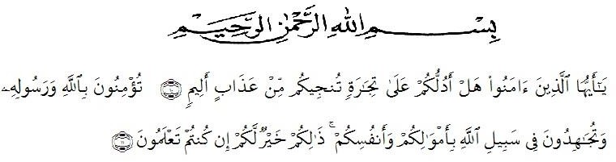
Artinya :

“Hai orang-orang yang beriman, sukakah kamu aku tunjukkan suatu perniagaan yang dapat menyelamatkan kamu dari azab yang pedih? (yaitu) kamu beriman kepada Allah dan Rasul-Nya dan berjihad dijalan-Nya dengan harta dan jiwamu, itulah yang lebih baik bagimu jika kamu mengetahuinya. (QS. Ash-shaff: 10-11).
Segala puji syukur penulis ucapkan kepada Allah SWT atas rahmat dan karuania-Nya sehingga penulis melaksanakan penelitian dan menyelesaikan penulisan skripsi ini dengan judul “Uji Aktivitas Antibakteri Fraksi N-Heksan dan Etil Asetat Daun Kenanga (Cananga odorata (Lam.) Hook.F.&Thomson) Terhadap Bakteri Staphylococcus epidermidis”, sebagai syarat memperoleh gelar Sarjana Farmasi pada Fakultas Farmasi Universitas Muslim Nusantara Al Washliyah Medan.
Pada kesempatan ini penulis mengucapkan terimakasih yang sebesar-besarnya kepada Ayah saya Efrizal dan Ibu saya Suyanti, serta seluruh keluarga yang senantiasa memberikan doa dan kasih sayang sehingga penulis dapat menyelesaikan penulisan skripsi ini.
Pada kesempatan ini penulis juga mengucapkan terima kasih yang sebesar-besarnya kepada Bapak Apt. Haris Munandar Nasution M.Si. selaku pembimbing dan Ibu apt. Dra. D. Elysa Putri Mambang,M. Si dan Ibu Yayuk Putri Rahayu, S.Si., M.Si selaku penguji satu dan penguji dua yang telah memberi banyak masukan, saran dan bimbingan selama penelitian sehingga selesainya skripsi ini.
Pada kesempatan ini penulis juga mengucapkan terima kasih yang sebesar-besarnya kepada:
- Bapak Dr. KRT. Hardi Mulyono K. Surbakti selaku Rektor Universitas Muslim Nusantara Al Washliyah Medan.
- Ibu apt. Minda Sari Lubis, S.Farm., M.Si selaku Dekan Fakultas Farmasi Universitas Muslim Nusantara Al Washliyah Medan.
- Ibu apt. Rafita Yuniarti, S.Si., M.Kes sebagai Wakil Dekan I Fakultas Farmasi Umn Al Washliyah Medan.
- Bapak apt. Muhammad Amin Nasution, S.Farm., M.Farm sebagai Ketua Prodi Farmasi Fakultas Farmasi Umn Al Washliyah Medan.
- Ibu Anny Sartika Daulay, S.Si., M.Si sebagai Kepala Laboratorium Farmasi Terpadu Universitas Muslim Nusantara Al Washliyah Medan beserta Laboran yang telah memberikan izin kepada penulis untuk menggunakan fasilitas laboratorium.
- Bapak/Ibu staf pengajar Fakultas Farmasi Program Studi Sarjana Farmasi Universitas Muslim Nusantara Al Washliyah Medan yang telah mendidik dan membina penulis hingga dapat menyelesaikan pendidikan.
- Teman-teman yang sudah membantu, memberikan semangat dan perhatian kepada penulis.
Penulis menyadari bahwa skripsi ini masih banyak kekurangan, oleh karena itu dengan segala kerendahan hati, penulis menerima kritik dan saran yang bersifat membangun demi kesempurnaan skripsi ini.
Akhirnya penulis ucapkan terimakasih kepada semua pihak yang telah membantu yang tidak disebutkan satu persatu dalam penulisan skripsi ini. Semoga skripsi ini bermanfaat bagi ilmu pengetahuan pada umumnya dan bidang Farmasi khususnya.
Medan, 18 Oktober 2023
Penulis

Ananda Sepriani
NPM.192114083

